EJERCICIO BUSCARV 1
Crear una tabla en Excel como la del ejemplo.
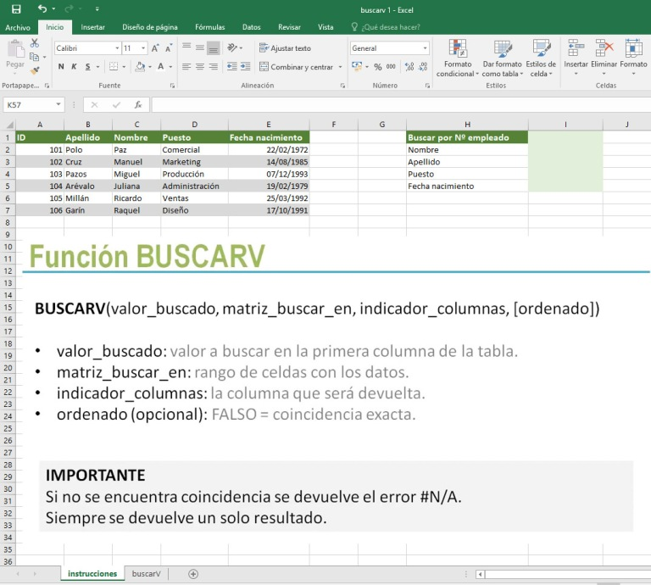

Buscar el nombre contenido en la celda B3
El resultado debe aparecer en la celda B12
B12=BUSCARV(B3;B2:E7;2;FALSO)
Buscar el puesto de trabajo asociado a la celda B7
El resultado debe aparecer en la celda B18
B18=BUSCARV(B7;B2:E7;3;FALSO)
Buscar la fecha de nacimiento de la celda B5
El resultado debe aparecer en la celda B24
B24=BUSCARV(B5;B2:E7;4;FALSO)
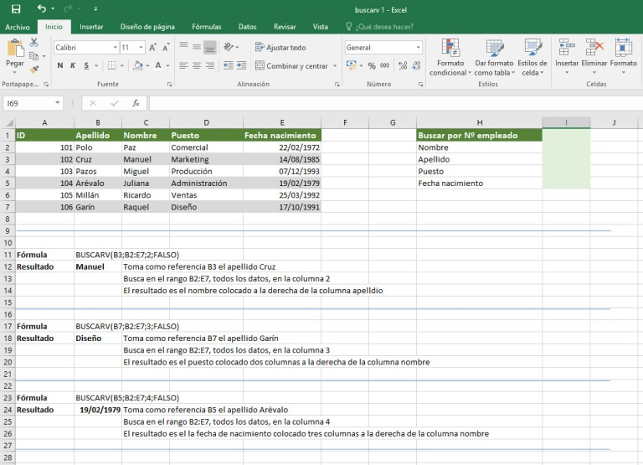

Buscar por Nº de empleado
Nº empleado: 105
Nombre: I2=BUSCARV(A6;A2:E7;3;FALSO)
Apellido: I3=BUSCARV(I1;A2:E7;2;FALSO)
Puesto: I4=BUSCARV(I1;A2:E7;4;FALSO)
Fecha nacimiento: I5=BUSCARV(I1;A2:E7;5;FALSO)
